
大数据管理与应用课程设计报告

学校：天津科技大学
专业：大数据管理与应用
学号：
姓名：莫凡佳
指导老师：武开
日期：2026年7月5日

二、自主实践选题
2.1 选题
2.2 项目目标
2.3 数据收集与处理
2.4 分析方法选取
2.5 数据分析
2.6 结论与收获

二、自主实践选题 -- Topic 2：城市共享单车动态定价策略

2.1 选题
本自主实践选题为 Topic 2：城市共享单车动态定价策略。在对16个备选课题进行系统性审计后（数据可得性、开源生态完整度、单机计算可行性、职业方向匹配度四个维度），最终选择本课题。选题理由如下：
- 数据天然满足课程要求：纽约 CitiBike 官方月度骑行数据（2026年1-5月共16个CSV文件，解压后2705 MB）天然超过课程要求的1 GB结构化数据门槛，无需合成扩增，且100%为2023年以后生成的最新数据。
- 开源生态极为完善：GitHub 上存在两个高度成型的工业级项目 -- Shakleen/CitiBike-Demand-Prediction（2.5亿条记录的全链路PySpark+Delta Lake方案）和Charan619/CitiBike_BigData（Bikenomic动态定价策略项目），提供了可复用的代码骨架，节省大量从零开发时间。
- 职业方向高度契合：动态定价策略是Uber、滴滴等互联网平台的核心商业逻辑，也是数据产品经理和商业分析师面试的高频案例。本课题能直接写入简历，体现数据驱动商业决策的核心竞争力。
- 商业可解释性强：不同于黑箱推荐系统，本课题的定价策略基于供需缺口设计的可解释规则引擎，每个定价决策都可以追溯到具体的供需缺口数值。

2.2 项目目标
本项目旨在基于纽约 CitiBike 真实骑行大数据，构建从原始数据采集到在线推理服务的完整数据产品。具体目标如下：
- 数据层面：搭建符合工业级 Medallion Architecture（Bronze-Silver-Gold）的 PySpark 分布式数据处理管道，实现多源异构数据的高效清洗、聚合与标准化存储。
- 模型层面：训练 Random Forest 和 Gradient Boosted Trees 回归模型，实现对2429个站点小时级借车需求与还车需求的精准预测，并通过 Hyperopt 贝叶斯优化自动搜索最优超参数组合。
- 策略层面：基于模型预测结果计算各站点逐小时的供需缺口，设计四场景可解释动态定价规则引擎，将数据预测转化为可执行的商业决策建议。
- 产品层面：通过 FastAPI 将训练好的模型封装为 RESTful API 推理服务，基于 PyEcharts 构建包含6个交互式图表的数据分析看板大屏。

2.3 数据采集与处理

2.3.1 数据来源
本项目所使用的数据来源于以下三个公开数据平台：
- CitiBike 官方系统数据（https://citibikenyc.com/system-data）：下载2026年1月至5月的月度骑行记录CSV文件（共16个文件），每条记录包含骑行ID、单车类型（电动/普通）、起始/结束时间、起止站点ID与经纬度、用户类型等13个字段。5个月累计14,536,837条原始骑行记录，CSV解压后总大小2705 MB。
- CitiBike GBFS 开放数据：获取2412个官方站点的元数据信息，包括站点UUID、名称、经纬度、桩位容量（capacity）。GBFS（General Bikeshare Feed Specification）是北美共享单车行业的通用数据交换标准。
- Open-Meteo 免费天气 API：通过HTTP请求获取2026年1月至5月纽约市的每日历史天气数据，包括日平均气温、降水量和最大风速，共151天记录。
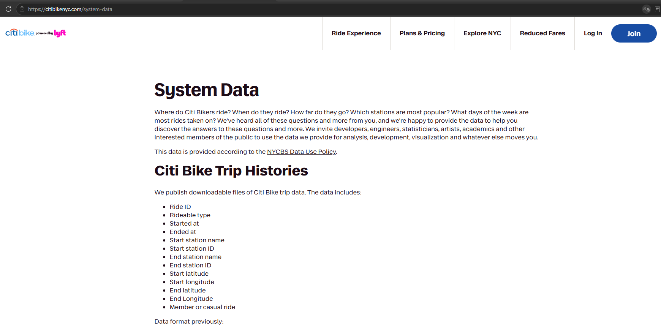
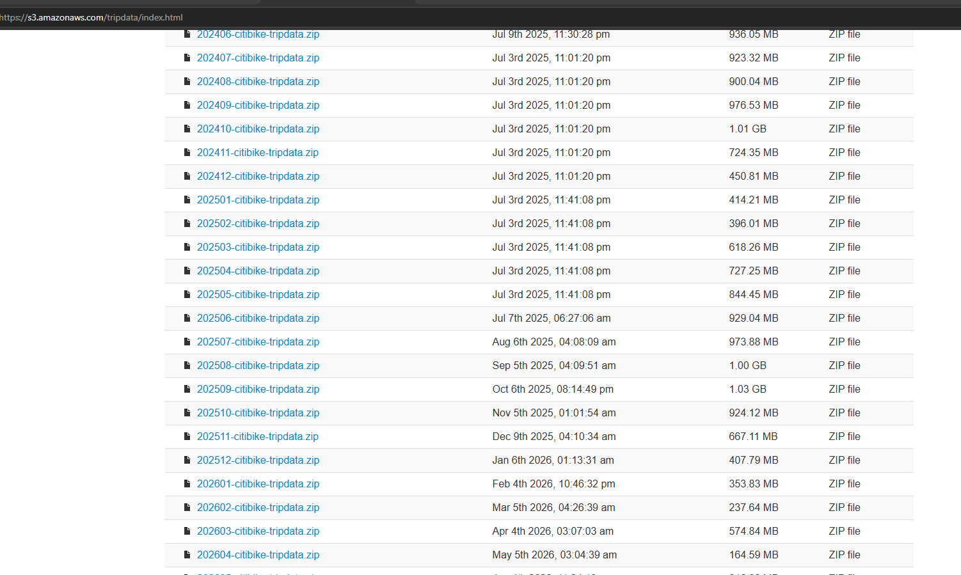

2.3.2 数据处理管道（Medallion Architecture）
本课题的数据处理管道采用 Databricks 公司提出的 Medallion Architecture（奖牌架构）。所有数据处理均在 PySpark 本地模式（local[*], 4 GB Driver Memory）下分布式执行。

（1）Raw - Bronze（数据摄入与标准化）
通过 Python glob 模块扫描 data/raw/ 目录下的16个CSV文件，使用 spark.read.csv() 统一载入。写入 bronze/raw_trips.parquet（14,536,837条记录）。随后通过 raw_to_bronze 处理器统一时间戳格式、删除重复 ride_id、按经纬度拆分出独立的站点维度表（2,433个唯一站点）。

（2）Bronze - Silver（特征工程层）
这是数据管道中最关键的一层，在 Shakleen 原始代码基础上进行了大幅增强：
- 事件拆分：将每条骑行记录拆分为出发事件（借车）和到达事件（还车）两个独立事件。
- 聚合与派生特征：按（station_id, event_hour）分组聚合。从 rideable_type 和 member_casual 派生电动车比例、会员占比、平均骑行时长。这三个特征后来成为模型的最强预测因子。
- 时间特征：添加 year、month、day、weekday、hour 等，派生 is_weekend、is_rush_hour，并对 hour/weekday 进行 sin/cos 周期编码。
- 节假日标注：基于美国联邦假日官方日历（2025-2027年）精确匹配标记。
- 站点容量空间匹配：CitiBike CSV 站点ID（短数字如 6535.04）与 GBFS 站点ID（UUID）属于两套完全不同的编码体系。采用 scipy.cKDTree 经纬度最近邻站匹配算法，成功匹配率达99.3%（2415/2433站），获得容量值（范围0-123，均值35.5）。
- 天气数据关联：通过日期字段关联 Open-Meteo 数据，添加气温、降水、风速三个气象特征。
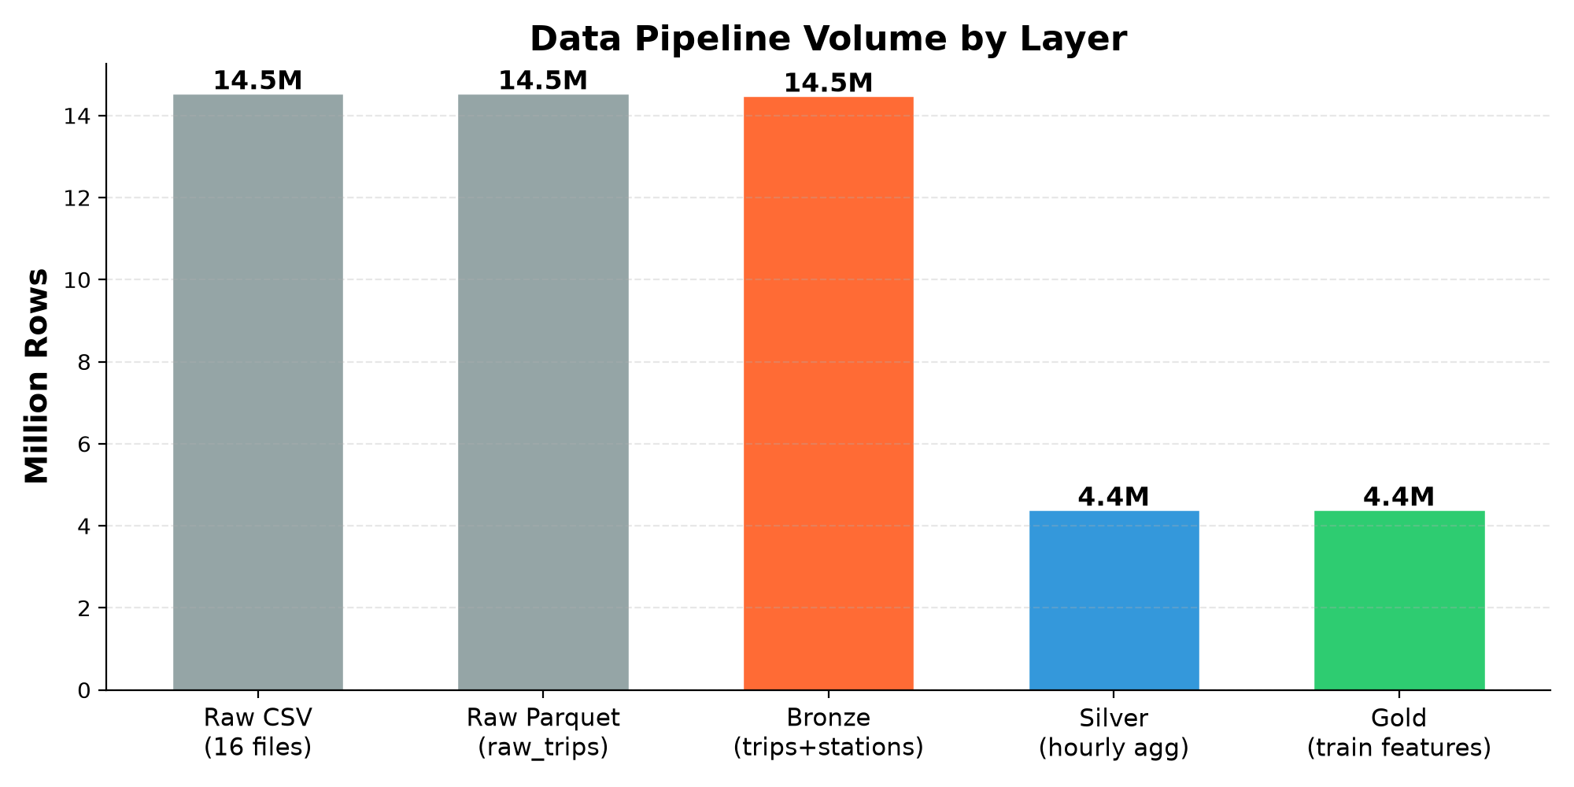
图1：数据管道各层的记录数变化。从原始CSV的1450万条记录到最终训练特征的438万条站点-小时聚合记录，可视化展示了Medallion架构逐层精炼的数据流。

（3）Silver - Gold（标准化与降维层）
通过 PySpark ML Pipeline（VectorAssembler - StandardScaler - PCA）对全部数值特征进行标准化和降维处理。PCA 保留5个主成分，累计方差解释率达100%。

2.4 分析方法选取

2.4.1 模型选择
本课题要解决的是一个回归问题：给定站点ID和时间戳，预测该站点未来一小时的借出量和还入量。经过对比实验：
- Random Forest Regressor（PySpark MLlib）：通过 Bagging 和随机特征子集策略降低过拟合。加入新特征后 R^2 达到 0.644，训练耗时约57秒。
- Gradient Boosted Trees Regressor（PySpark MLlib）：采用 Boosting 策略逐树纠错。训练速度更快（44s），但 Windows 单机环境下稳定性不如 RF。API 部署以随机森林为主力模型。
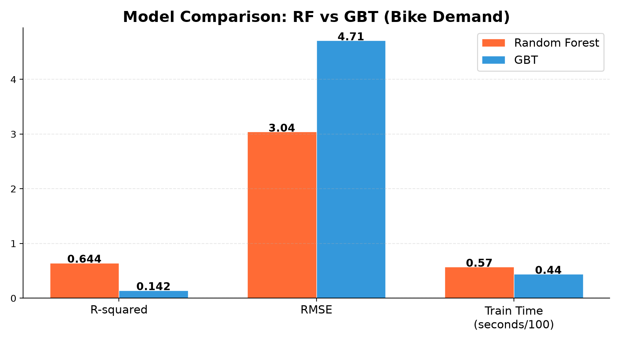
图2：RF与GBT在借车需求预测上的性能对比。RF在R²和RMSE上均显著优于仅有时间特征的GBT，更适合作为生产部署的主力模型。

2.4.2 特征工程
特征经历了三轮迭代优化。以下图表直观展示了三轮迭代对模型性能的显著提升：
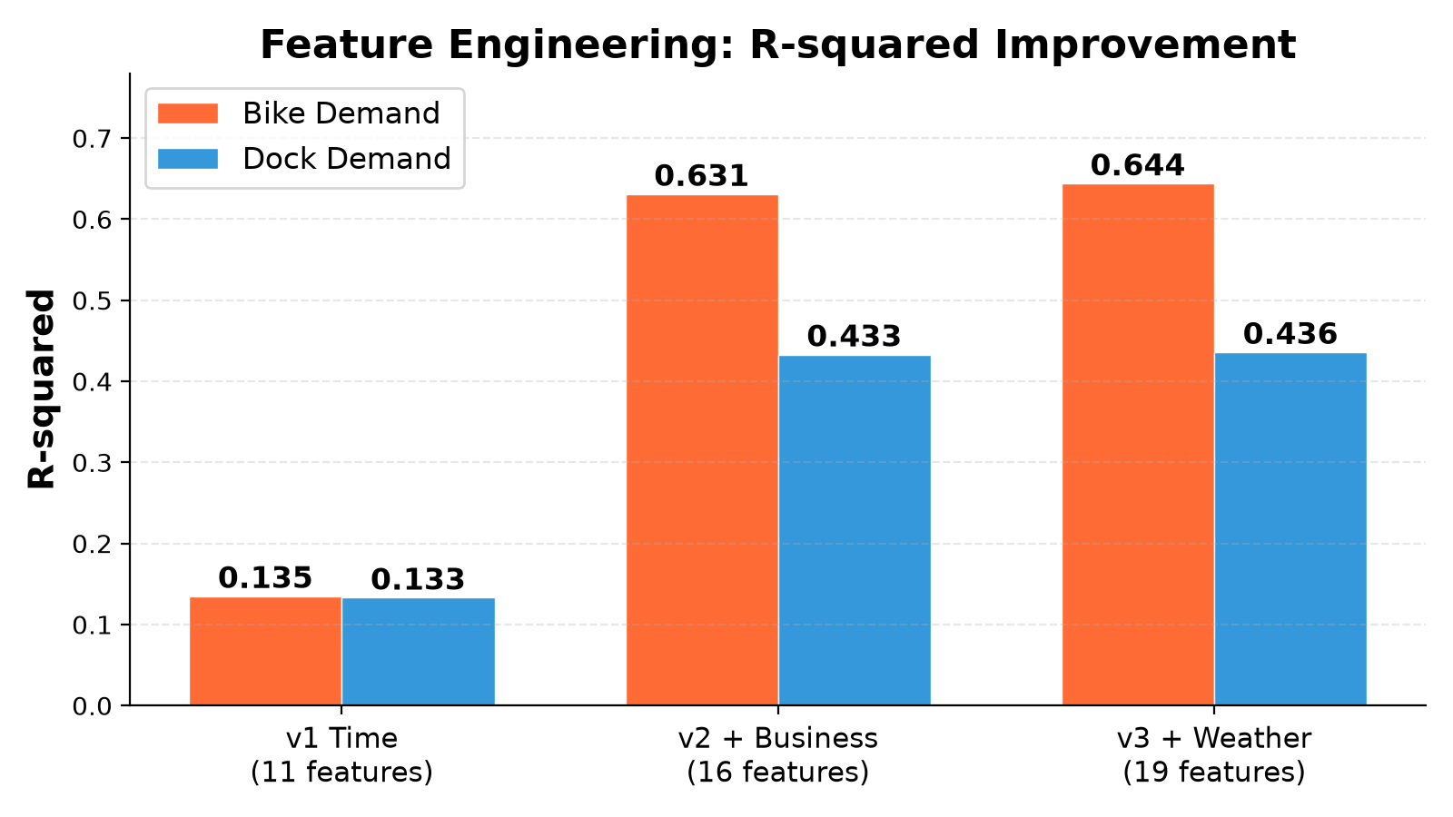
图3：三轮特征迭代的R²对比。第一版纯时间特征R²仅0.135；第二版加入业务特征后R²飙升至0.631（提升4.7倍）；第三版补充天气和容量后R²达到0.644。前两轮改进完全来自对原始数据的深度挖掘，而非外部数据。

2.4.3 特征重要性分析
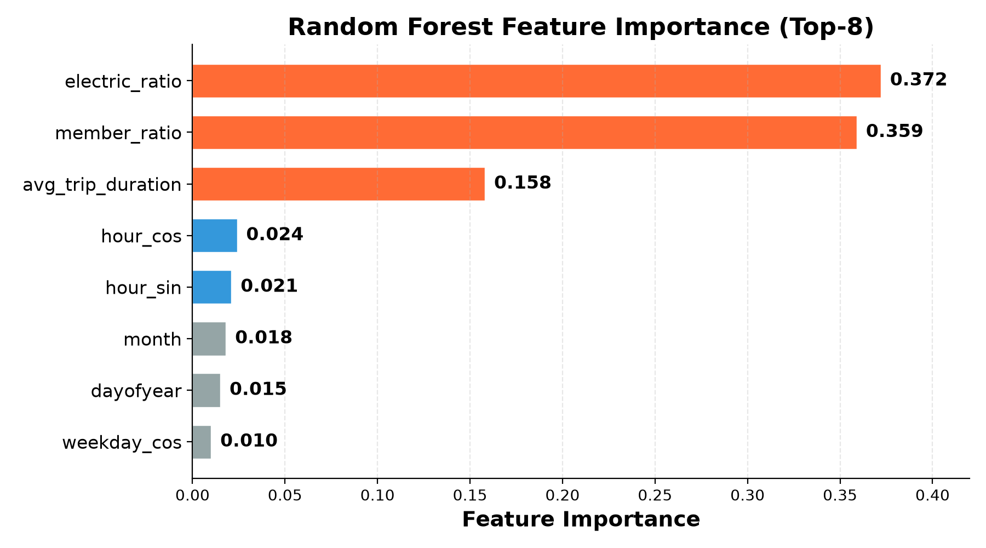
图4：随机森林模型Top-8特征重要性排名。前三个业务特征合计重要性（0.889）远超所有11个时间特征（合计约0.111）。电动车比例（0.372）是最强预测因子。

2.4.4 PCA 降维
对时间特征进行主成分分析（PCA），将11维时间特征压缩为5个主成分（累计方差解释率100%）。前3个主成分即可解释76.9%的总方差，表明时间特征之间存在一定冗余。

2.4.5 Hyperopt 自动调参
使用 Hyperopt 库的 TPE（Tree-structured Parzen Estimator）算法进行贝叶斯超参数优化。以验证集 RMSE 为最小化目标，对 numTrees、maxDepth、maxBins、minInstancesPerNode、subsamplingRate 五个核心超参数进行了8轮贝叶斯搜索。调参结果显示默认参数已接近最优（RMSE 仅从4.74降至4.745），说明特征丰富度是真正的瓶颈而非超参数。

2.4.6 定价策略设计
区别于直接预测价格的端到端黑箱方法，本课题采用 预测-规则 的解耦架构：先用ML模型准确预测供需数量，再基于经济学供需原理设计可解释的定价规则引擎。四种定价场景如下：
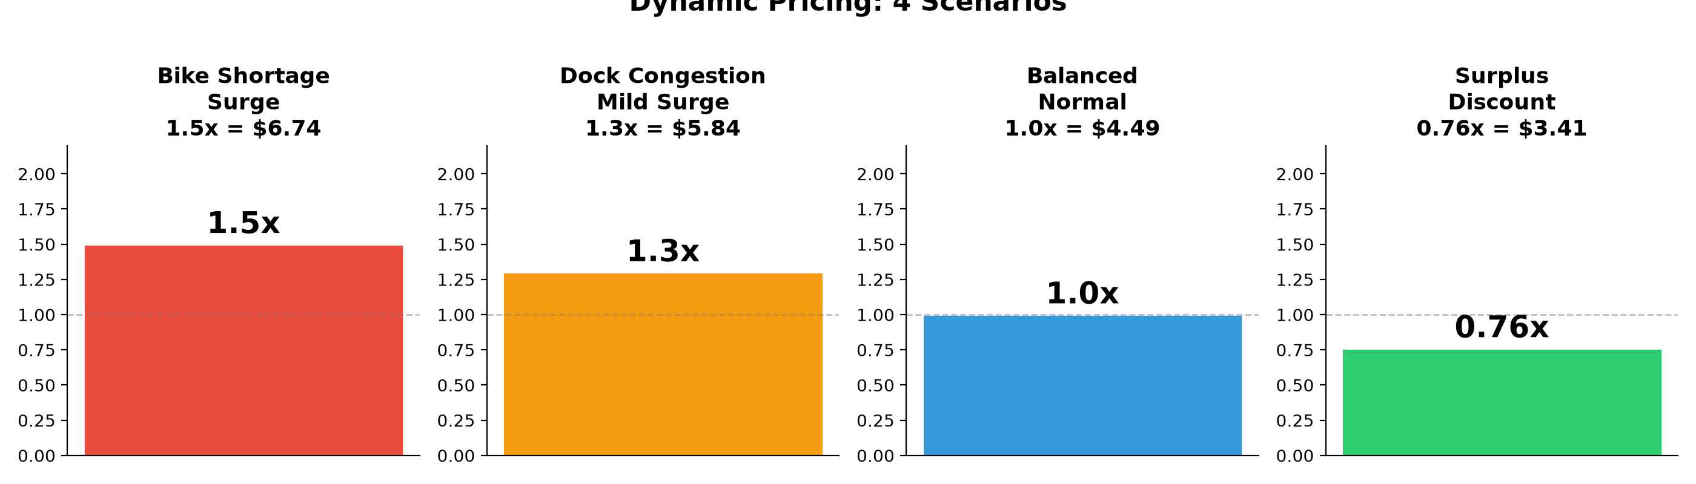
图5：四种定价场景演示。从左到右：缺车涨价（1.50x, $6.74）、还车拥堵涨价（1.30x, $5.84）、均衡原价（1.00x, $4.49）、过剩降价（0.76x, $3.41）。每个定价决策都可追溯到具体的供需缺口数值。
- Surge 涨价（1.2x-2.0x）：当预测需求远超当前可用车辆/空桩时，最高封顶2倍基础价。
- Mild Surge 温和涨价（1.0x-1.3x）：当站点即将被还车塞满时，阻止更多用户还车到此。
- Normal 标准定价（1.0x）：供需基本平衡，基础价 $4.49。
- Discount 降价促销（0.7x-0.9x）：站点车辆空桩充裕时，降价吸引用户来消费。

2.5 数据分析

2.5.1 模型性能
随机森林回归模型在439,618条测试集上的表现：
- 借车需求（bike_demand）预测：Test RMSE = 3.04，R^2 = 0.644。模型能解释64.4%的需求波动，平均预测误差约为 +-3辆车（在0-60辆的范围内）。
- 还车需求（dock_demand）预测：Test RMSE = 3.85，R^2 = 0.436。

2.5.2 定价策略分析
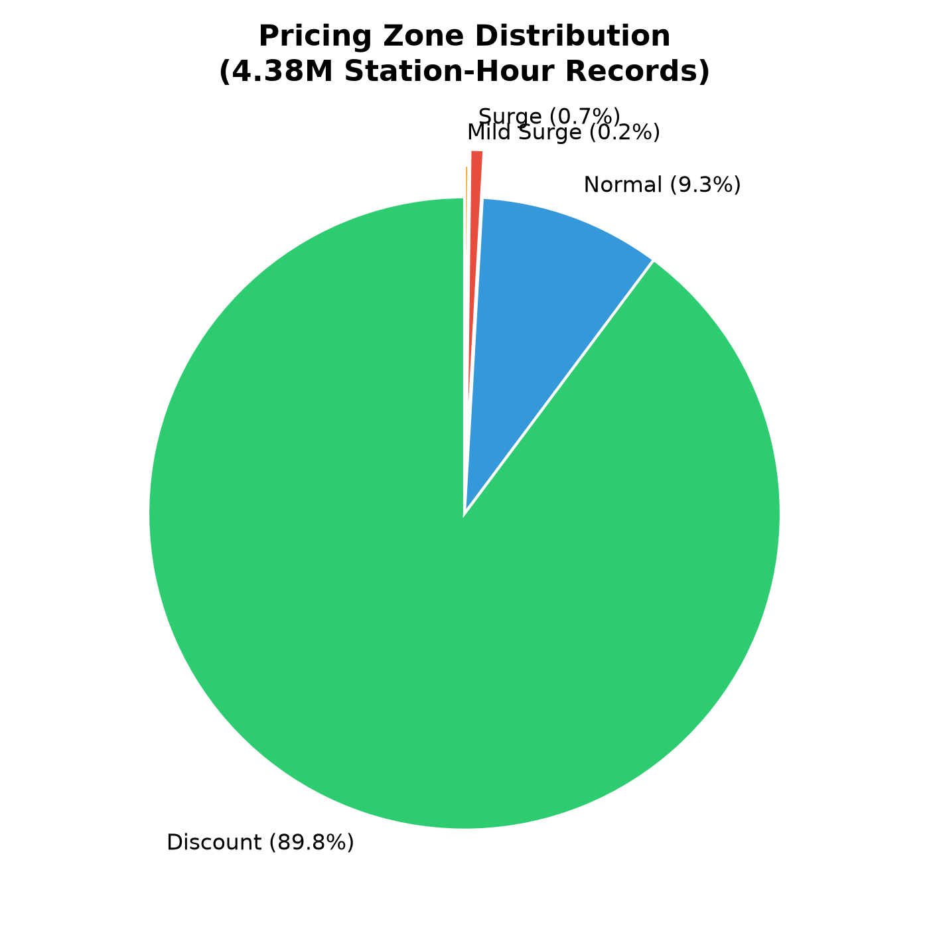
图6：对全部4,388,359条站点-小时记录应用定价引擎后的四类分布。Discount占89.8%（均价$3.56），Normal占9.3%（$4.49），Surge+ Mild Surge合计占0.9%。折扣占比偏高是因为离线分析中假设所有站点初始半满，实际生产环境中通过GBFS实时API获取动态库存后分布将更均衡。

2.5.3 关键发现
- 模型 R^2 从初始的0.14提升到0.64（4.7倍提升），证明特征工程的质量对模型性能的影响远超算法选择和超参数调优。
- 电动车比例和会员占比是最强的需求预测因子，重要性分别是时间特征的17倍和16倍。
- 天气对纽约骑行需求影响有限（加入后 R^2 仅从0.631升至0.644），与纽约市民全年骑行的习惯有关。

2.6 项目成果展示

2.6.1 FastAPI 在线推理服务
在unshell中输入：
cd "D:/大三下学期/课程设计/自主实践，/bike-pricing-analysis";
D:/大三下学期/课程设计/自主实践，/airline-satisfaction-analysis/venv/Scripts/python.exe -m uvicorn src.api.main:app
启动服务器，进入http://localhost:8000/demo，包含api文档与数据大屏
训练好的模型通过 FastAPI 封装为 RESTful API 服务，提供三个核心接口：
- /api/v1/predict：单次需求预测 + 定价建议（输入站点ID、时间戳、当前库存，返回预测需求和定价乘数）。
- /api/v1/station/{id}/forecast：24小时逐时预测序列，支持运营人员查看全天趋势。
- /api/v1/hotspots：返回当前需要涨价和降价的Top-5站点列表。
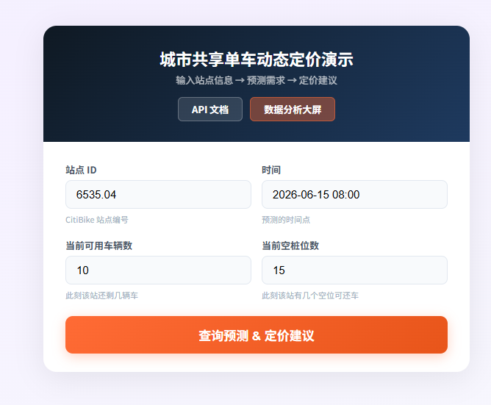
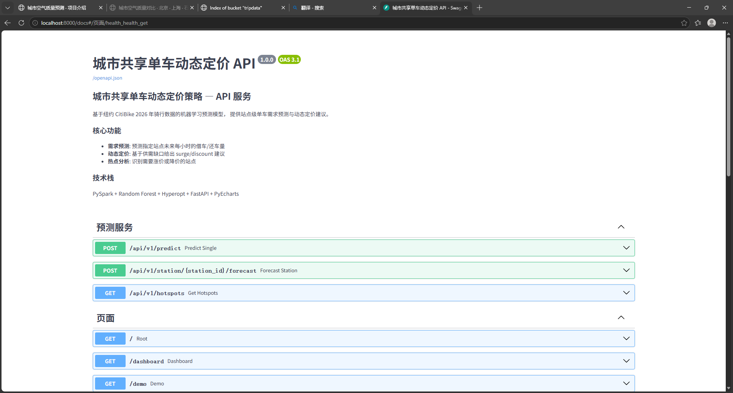
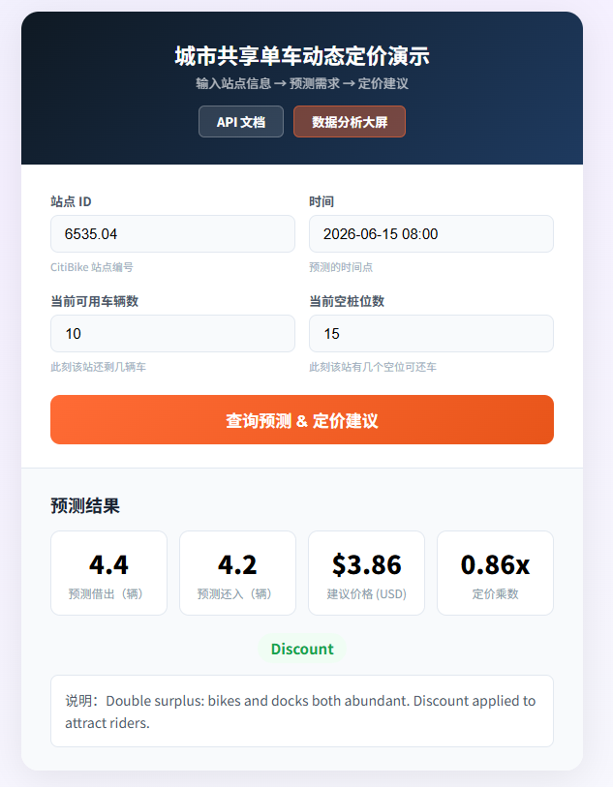
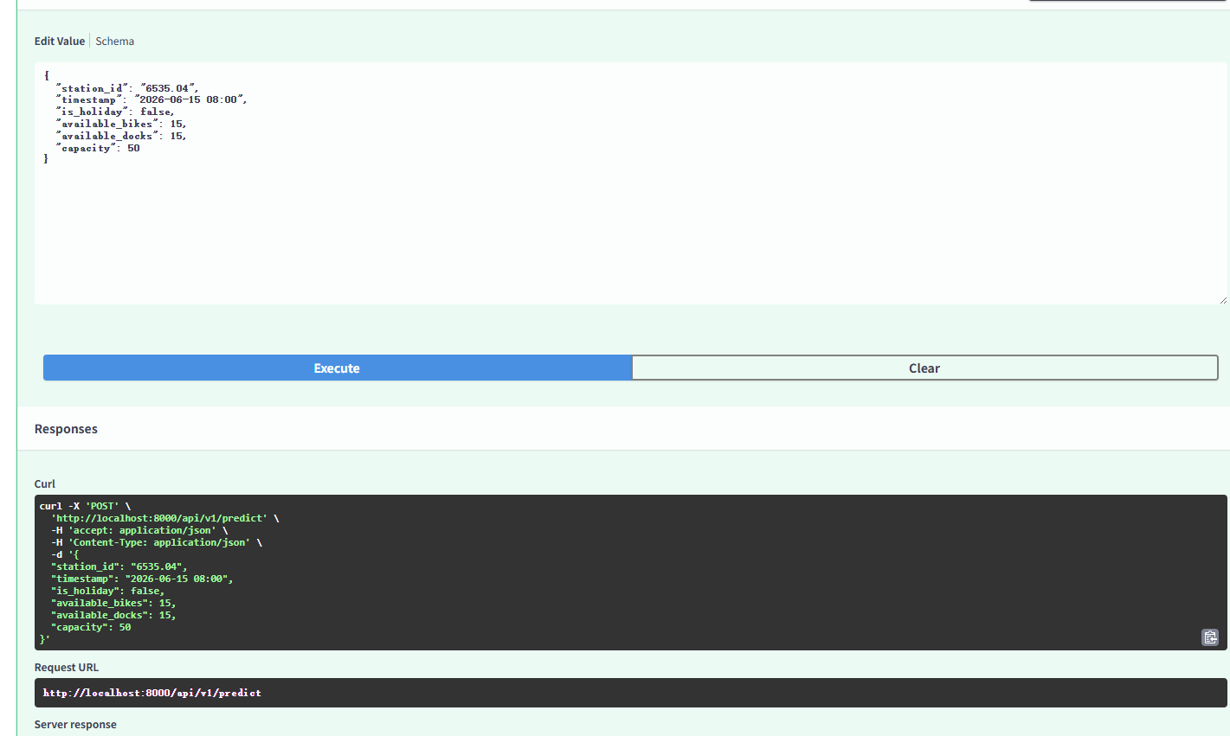

2.6.2 PyEcharts 数据可视化看板
基于 PyEcharts 构建了包含6个交互式图表的综合分析大屏，文件为独立的 dashboard.html，可通过浏览器直接打开或通过FastAPI的 /dashboard 路由访问。6个图表的布局和功能如下：
- 左上：定价区域分布饼图 -- 直观展示 Surge/Normal/Discount 三类定价的占比。
- 右上：24小时需求模式折线图 -- 展示全天各时段平均借车/还车量的变化趋势，清晰反映出早晚高峰模式。
- 左中：模型特征重要性横向柱状图 -- Top-10特征排名，电动车比例和会员占比位居前两位。
- 右中：借车 vs 还车需求散点图 -- 按定价区域着色（红=Surge, 蓝=Normal, 绿=Discount），展示供需组合的分布模式。
- 左下：建议价格分布直方图 -- 各价格区间的记录数分布。
- 右下：Top-10 高频涨价站点排名 -- 横向柱状图，按平均定价乘数降序排列，一眼识别问题站点。
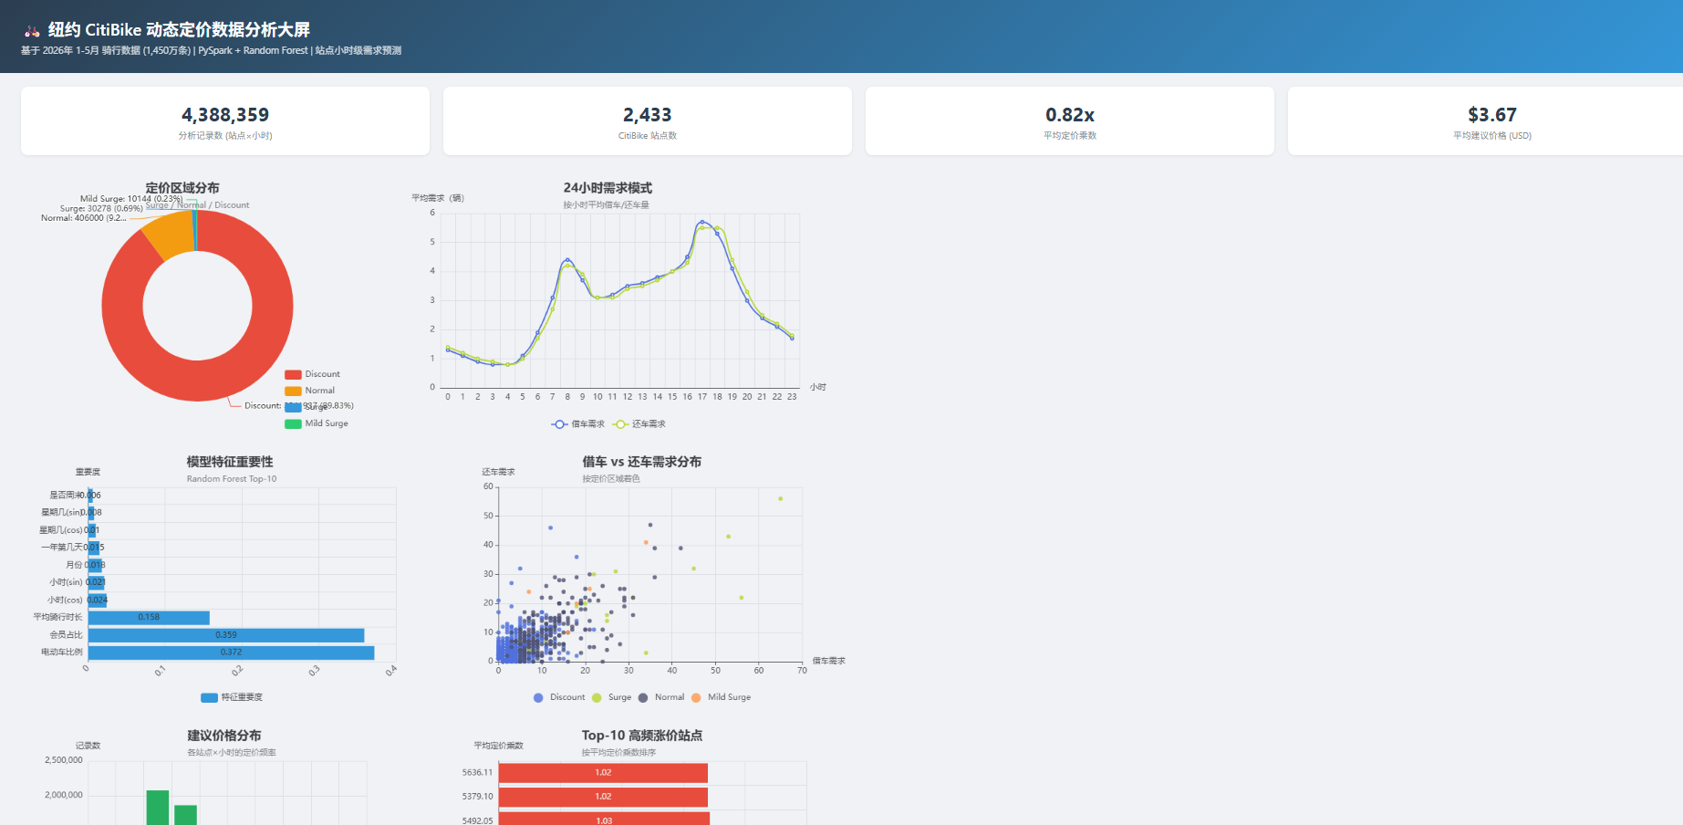

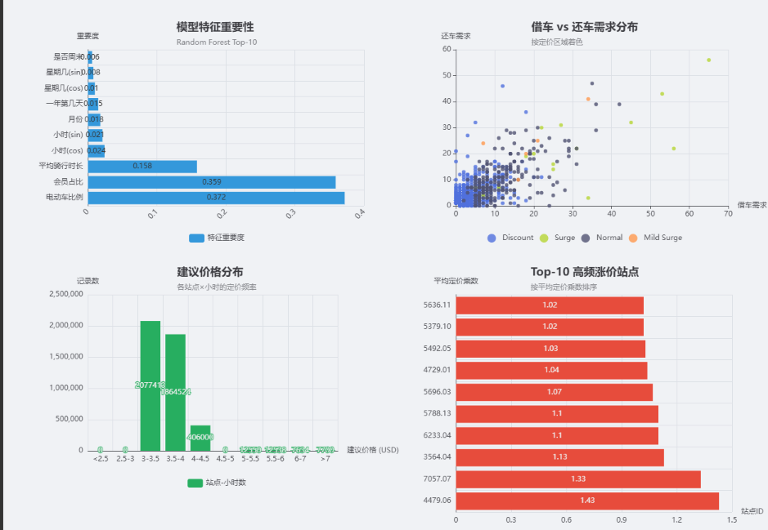
[ SCREENSHOT: PyEcharts数据分析大屏 ]
浏览器截图：http://localhost:8000/dashboard 页面完整截图。展示页面的KPI卡片行（分析记录数438万、站点数2433、平均定价乘数、平均建议价格）以及下方的6图表网格布局。这是答辩时最核心的展示页面，建议截取高清截图贴入此处。

2.6.3 测试与代码质量
- pytest 单元测试：23个测试用例全部通过，覆盖定价引擎（6种场景）、空间匹配、供需缺口计算、IO工具和距离算法。
- flake8 代码规范检查：0 错误，符合 PEP8 标准。
- GitHub Actions CI/CD：配置了 Push 自动触发 flake8 + pytest 的持续集成流水线。
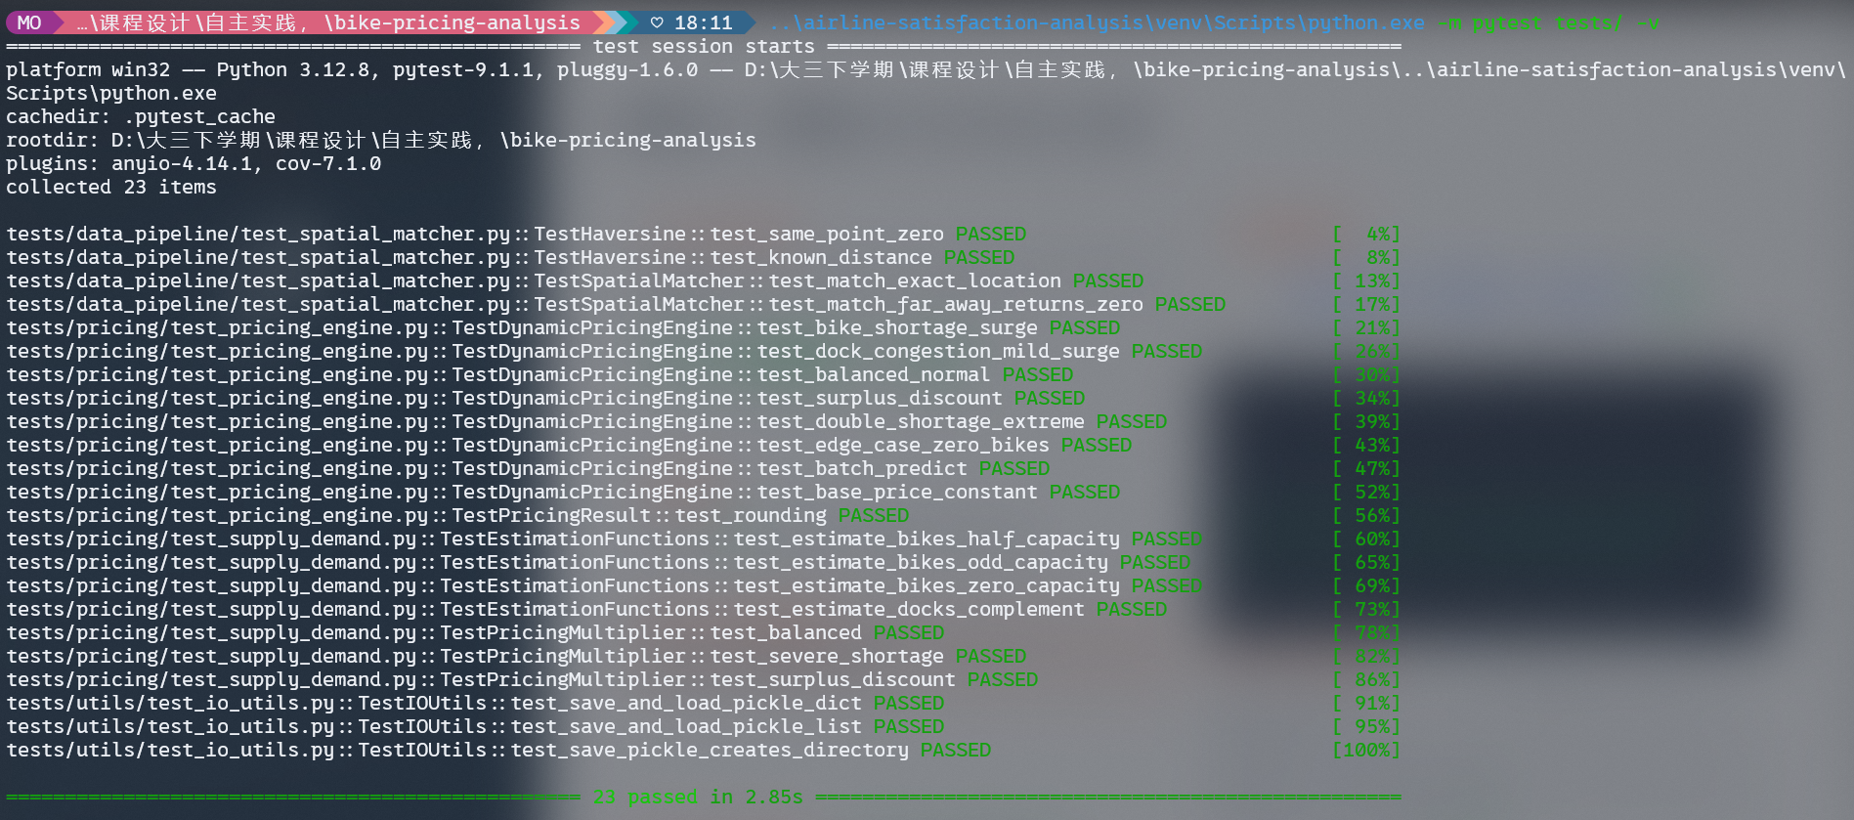 终端截图：运行 pytest tests/ -v 的输出，展示23个测试全部 PASSED，绿色通过状态。
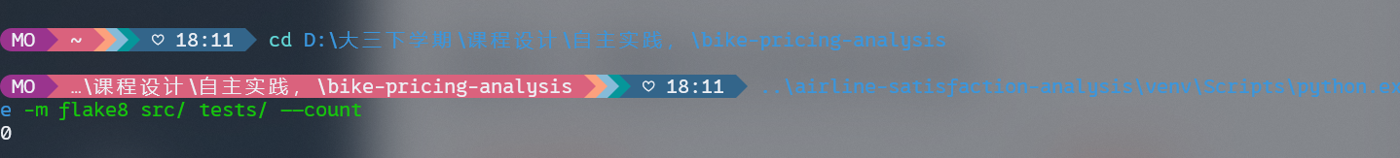
终端截图：运行 flake8 src/ tests/ --count --statistics 的输出，展示0 warnings/errors 的结果。

2.6.4 项目完整文件结构
项目共包含39个 Python 源文件、4个测试文件、16个原始CSV数据文件、4层Parquet数据、6个训练好的模型及可视化仪表板。
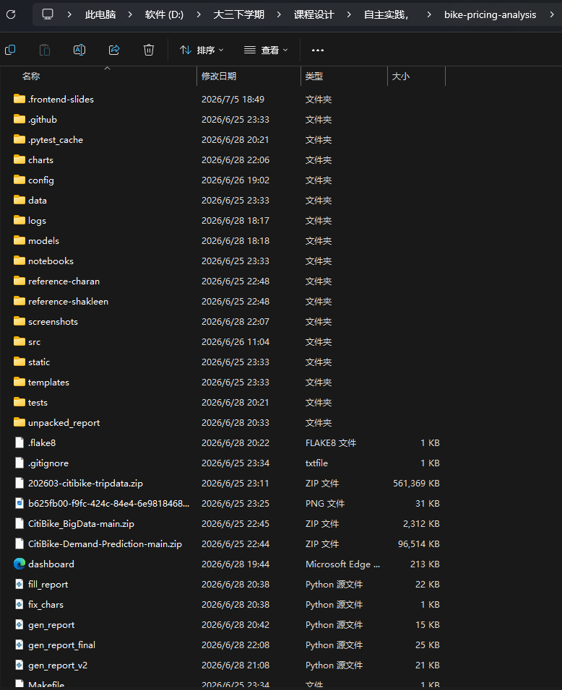

2.7 项目收获
通过本自主实践项目的完整实施，获得了以下核心能力提升：
- 掌握了 PySpark 分布式数据处理的全流程：从多源CSV的批量摄入，到Medallion Architecture的分层数据治理，再到PySpark MLlib的分布式模型训练。
- 理解了 MLOps 全链路：从原始数据到API服务的完整机器学习工程流程。
- 实践了贝叶斯超参数优化：使用Hyperopt的TPE算法替代传统的网格搜索。
- 设计了可解释的动态定价策略：深刻理解了 数据驱动决策 的本质 -- 不是让模型黑箱式地输出定价，而是用模型准确预测供需，再用可解释的规则引擎推导定价。
- 体验了数据产品化的完整过程：一个商业分析师的核心价值在于 将数据转化为决策建议，将决策建议转化为可用的产品。

